程力威牌CLW5110ZDJT3型对接式垃圾车
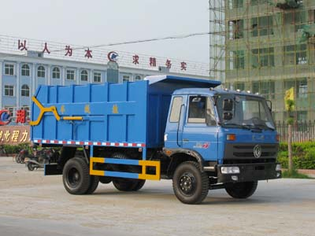
产品号 | ZHVD83KK023 | 批次 | 229
产品ID | J7072404 | 发布日期 | 20110919
生产地址 | 随州市曾都区南郊 | 目录序号 | (十七)74
总质量(kg) | 11495 | 整备质量(kg) | 6800
额定质量(kg) | 4500 | 底盘型号 | EQ1110GLJ
驾驶室准乘人数(人) | 3 | 半挂车鞍座承载质量
接近角/离去角(°) | 33/15 | 前悬/后悬 | 1250/2020
外形尺寸(mm) | 7220X2480X3100 | 货厢尺寸(mm) | XX
挂车总质量(kg) |  | 轴荷 | 4480/7015
轴数 | 2 | 最高车速 | 90
车辆识别代码
轮胎规格 | 9.00-20 | 轮胎数 | 6
前轮距 | 1900,1810 | 后轮距 | 1800
轴距 | 3950 | 弹簧片数 | 8/11+8
排放标准 | GB3847-2005,GB17691-2005国Ⅲ | 燃料种类 | 柴油
发动机型号 | 发动机生产企业 | 发动机排量 | 发动机功率
YC6J180-30  YC4E160-30  ISDe185 30  ISDe180 30  ISDe16030  YC4E160-31  B170 30  YC4E160-33  B170 33 | 广西玉柴机器股份有限公司  广西玉柴机器股份有限公司  东风康明斯发动机有限公司  东风康明斯发动机有限公司  东风康明斯发动机有限公司  广西玉柴机器股份有限公司  东风康明斯发动机有限公司  广西玉柴机器股份有限公司  东风康明斯发动机有限公司 | 6500  4260  6700  4500  4500  4260  5900  4257  5900 | 132  118  136  132  118  118  125  118  125
其它 | 该车顶部封闭,不可开启。随底盘选装驾驶室。防护材料:Q235碳钢,连接方式:左右侧面及后下部防护均采用焊接连接,后部防护断面尺寸(mm):240×50×5,后部防护离地高度(mm):500。
产品报价
联系人 | 刘军经理 | 邮箱 | 452976880@qq.com
联系电话 | 0722-7065333 13872861327 | 传真 | 0722-7098688
企业名称 | 湖北程力专用汽车有限公司 | 企业网址 | http://www.eszyc.com

